VÆSKE

Formål
Formålet med at registrere væske i Sekoia er, at dette kan gøres direkte fra alle tablets, telefoner eller skærme. Systemet holder løbende øje med udleveret og indtaget væske mængde ift. et dagligt væskemål opsat for den enkelte borger.
Det betyder at man både kan foretage registreringer, men også løbende holde øje med, hvor langt man er fra at nå det daglige mål for væskeindtag. Dette giver overblik, både ift. den enkelte borger og på tværs af afdelingen.

Sæt mål for borgerens daglige væskeindtag
Det første du skal gøre er at sætte mål for borgerens daglige væskeindtag. Det daglige væskemål kan oprettes og ændres af medarbejdere med rollen Superbruger i Sekoia. Dette gøres på følgende måde:
- Log ind i Sekoia på computeren
- Vælg Opsætning i menuen til venstre
- Vælg ”Væske” i menuen
- Vælg den borger du ønsker at indtaste det daglige væskemål for.
- Indtast det daglige væskemål under feltet ”Indtast nyt mål” og tryk Gem. (se Billede 1)
Ønsker du på et senere tidspunkt at ændre det daglige væskemål skal dette gøres det samme sted ved, at indtaste det nye mål under ”Indtast nyt mål”.

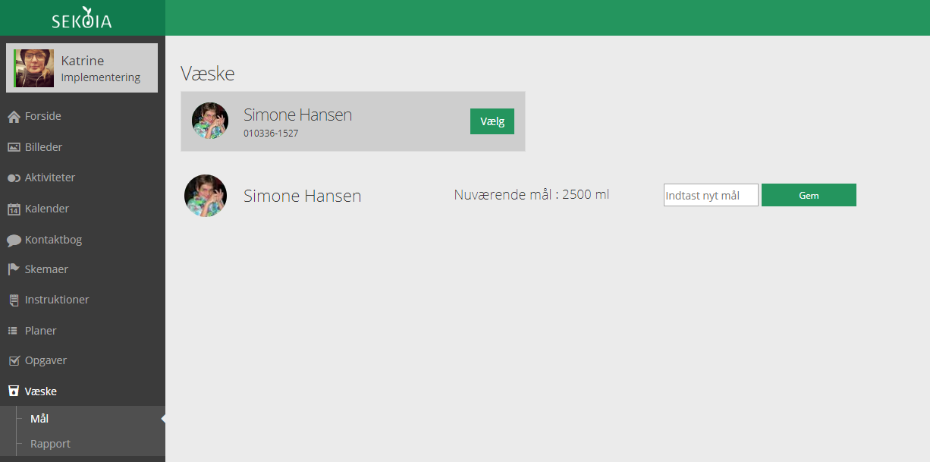
BILLEDE 1

Lav en væskeregistrering
En væskeregistrering laves fra skærmene, tablets eller telefoner. Registreringer kan udføres af alle medarbejdere med adgang til Sekoia.
Når du arbejder med væskeregistreringer kan du vælge at arbejde på følgende to måder:
- Kun at registrere den mængde af væske der indtages.
- Både at registrere den mængde af væske der udleveres og efterfølgende den mængde af det udleverede der er indtaget. Denne arbejdsgang afføder to registreringer fordelt over tid, da denne sjældent kan registreres på samme tid.
Du kan foretage begge typer af væskeregistreringer i Sekoia på følgende måder:

1. Fra opgavelisten når du kun registrerer væskeindtag (metode 1):
Du kan registrere væske fra opgavelisten på følgende måde:
- Tryk på ”Opret” nede i bunden af opgavelisten (hvor du også opretter ad hoc opgaver)
- Vælg ”Væske”
- Indtast herefter følgende informationer: (se billede 2 og 3)
  - Hvilken borger
  - Tilbudt væskemængde (den mængde af væske der er indtaget) Her kan du også vælge ”Ukendt mængde” hvis du ikke kender den væskemængde der er tilbudt.
  - Væsketype (her vil være en liste af prædefineret typer, f.eks. kaffe, vand osv.)
  - Tidspunkt
- Tryk på ”Næste”
- Hvis udlevering og indtaget væske er den samme og gjort på samme tid trykker du nu ”Registrer”.
- Herefter oprettes der automatisk en opgave på borgers opgaveliste som er udført af den medarbejder der har lavet registreringen. I opgaven vil du kunne finde de informationer der er indtastet i registreringen, samt en graf der viser dagens samlede udleverede væske op imod borgerens daglige væskemål. (se billede 4)

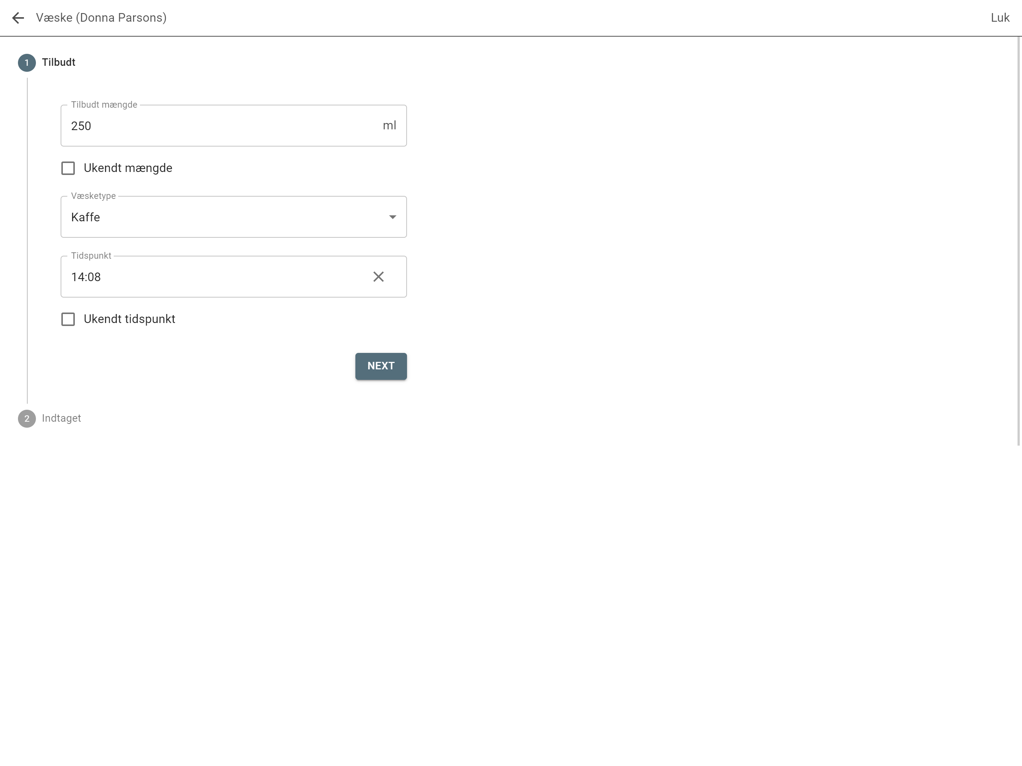
BILLEDE 2

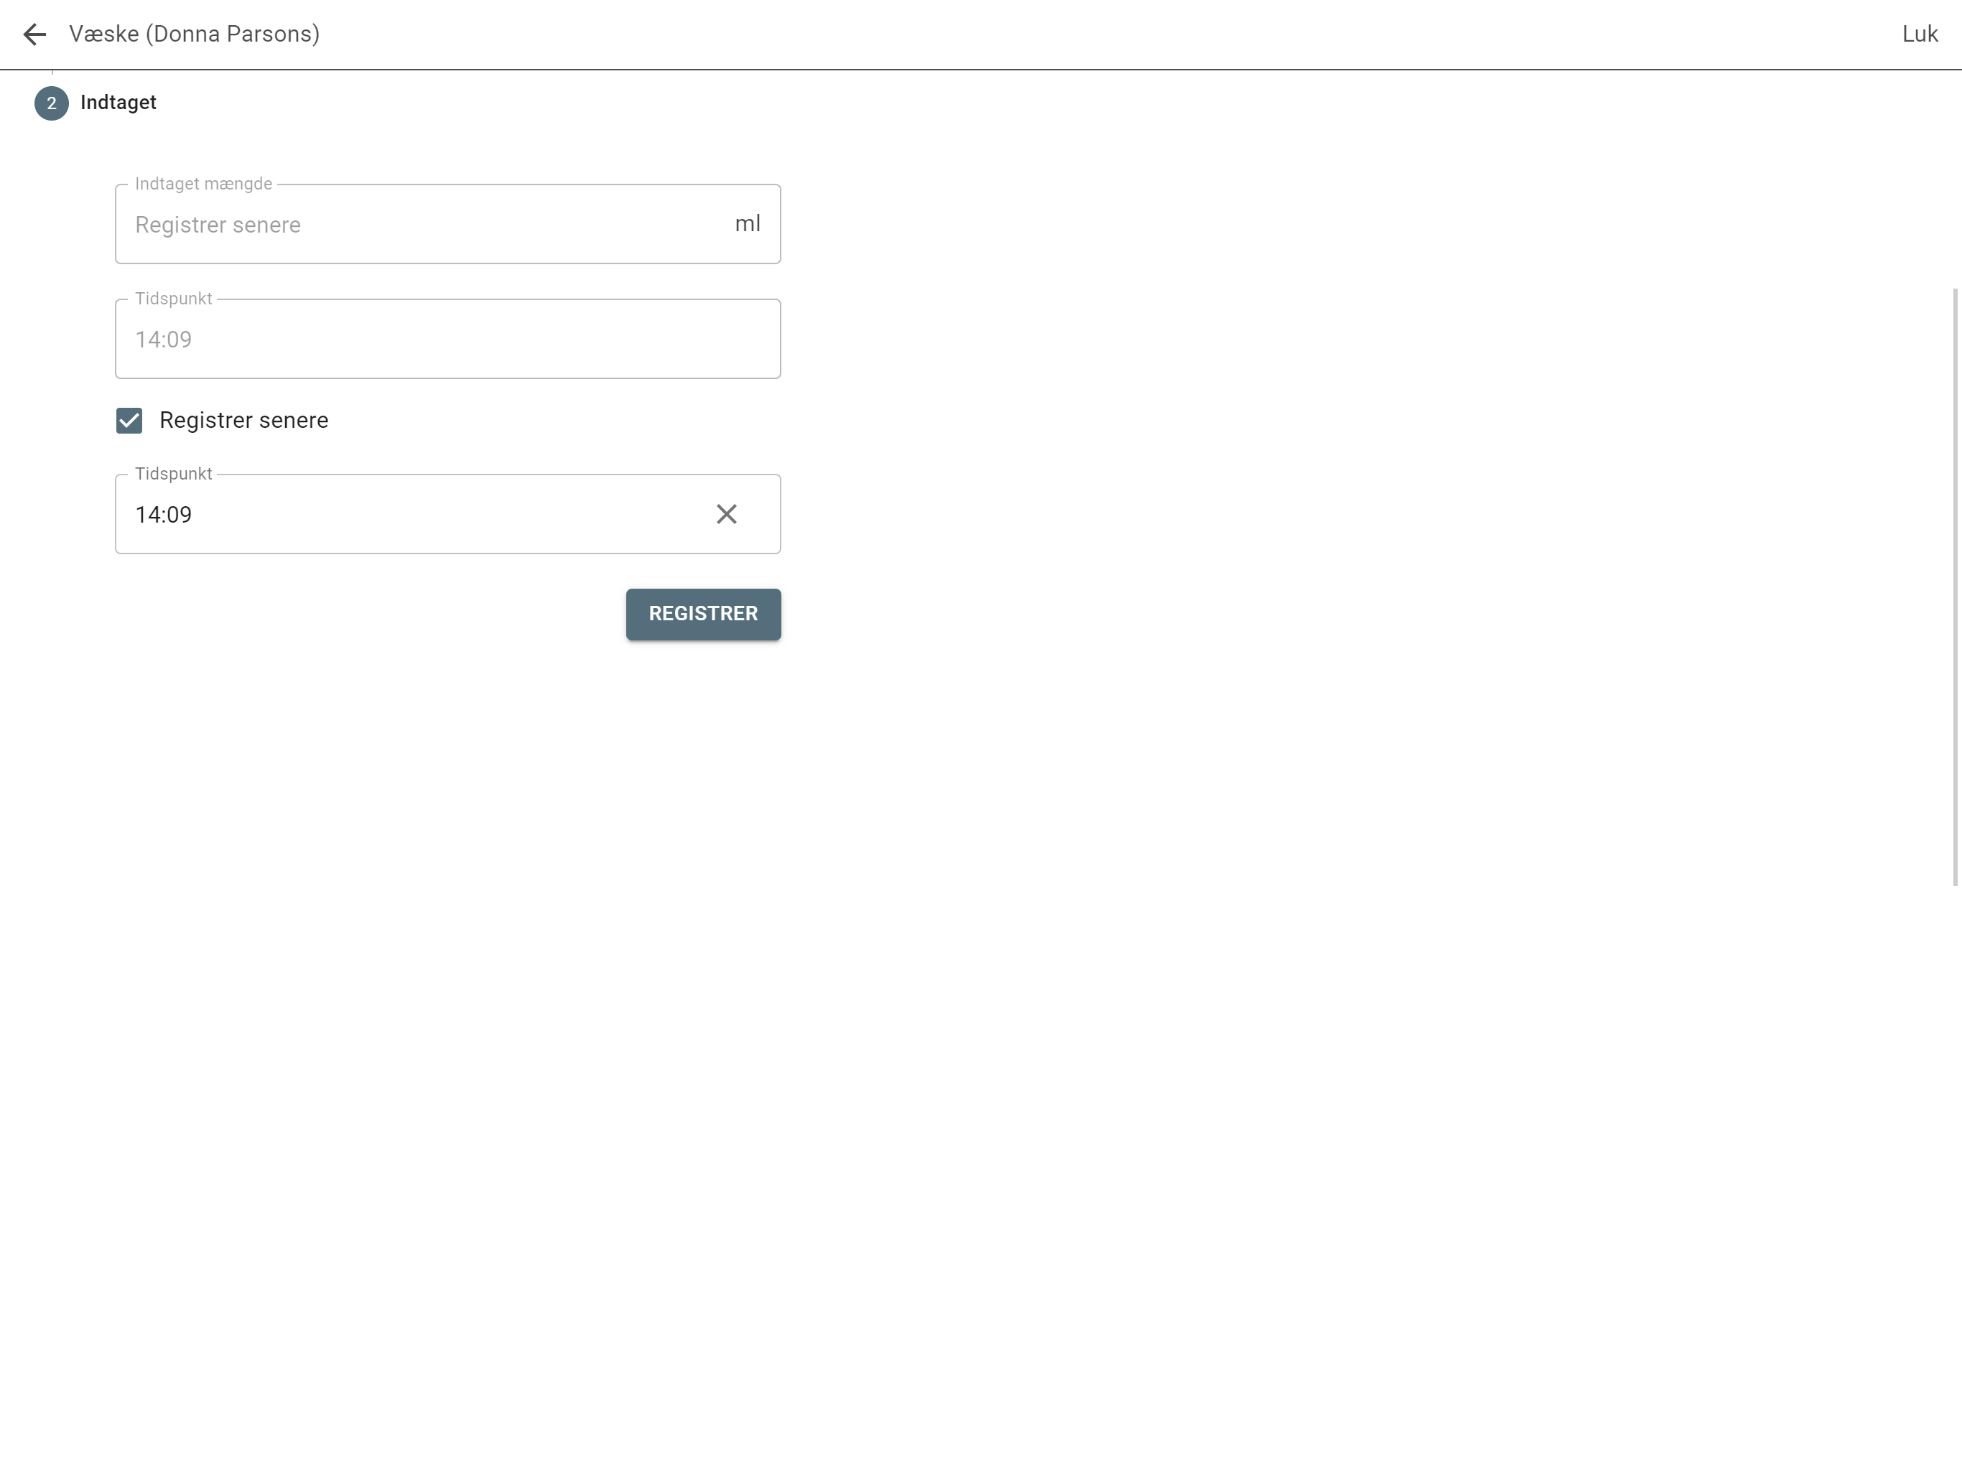
BILLEDE 3

BILLEDE 4
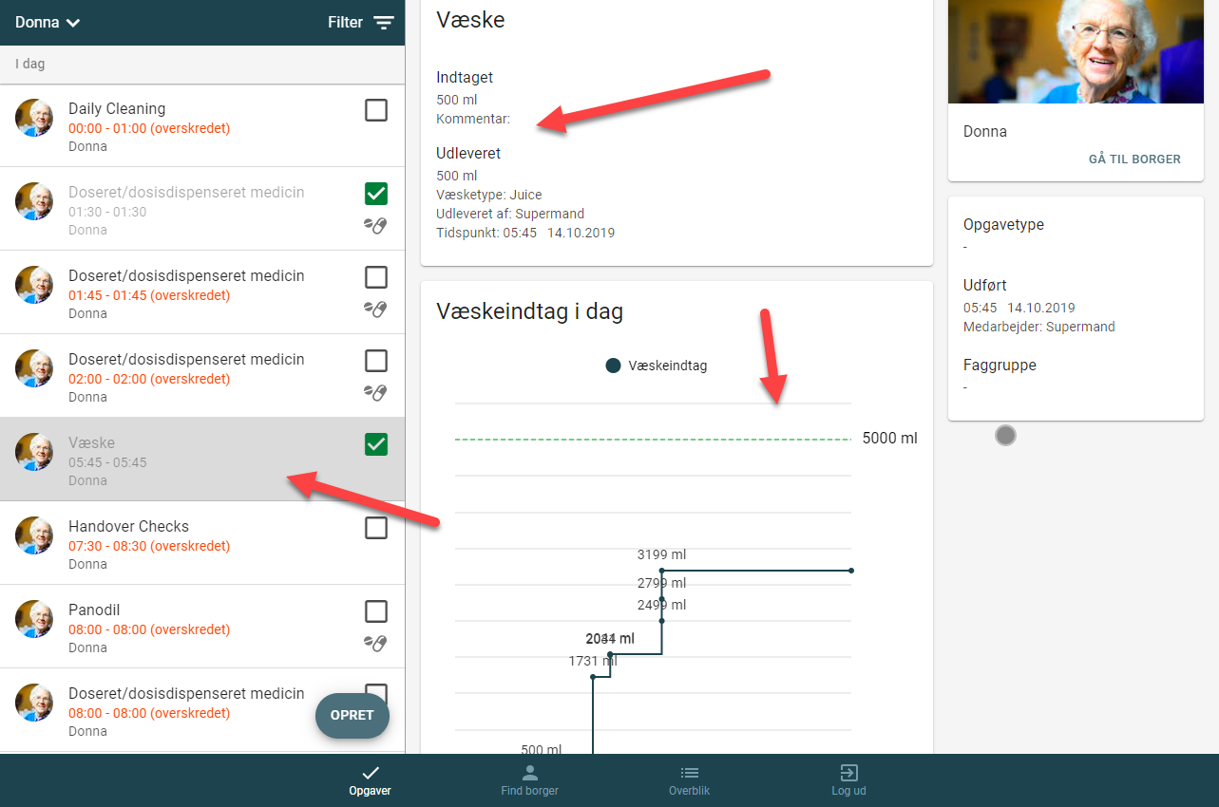
2. Fra opgavelisten når du registrerer udleveret og indtaget væske (metode 2):
- Følg overstående vejledning ” Fra opgavelisten når du kun registrerer væskeindtag (metode 1)” punkt 1-3.
- Sæt flueben nederst i ”Registrer senere”
- Vælg tidspunkt for hvornår opfølgningsopgaven skal forekomme
- Tryk til sidst på ”Registrer” (se billede 5)
- Herefter oprettes der automatisk en opgave på borgerens opgaveliste ud fra det tidspunkt der er valg. Denne opgave viser, hvornår mængden af væske borgerens har indtaget, skal registreres.
- Når det er tid til at udføre denne registrering, trykker du på opgaven i opgavelisten. I opgaven kan du se en graf for hvad der tidligere er registreret og hvor tæt man er på borgerens væskemål. Derudover kan du se den væske der er udleveret og som du nu skal registrere væskeindtag for (se billede 6)
  - Den indtagede mængde væske
- Tryk herefter ”Registrer” og denne er gemt.

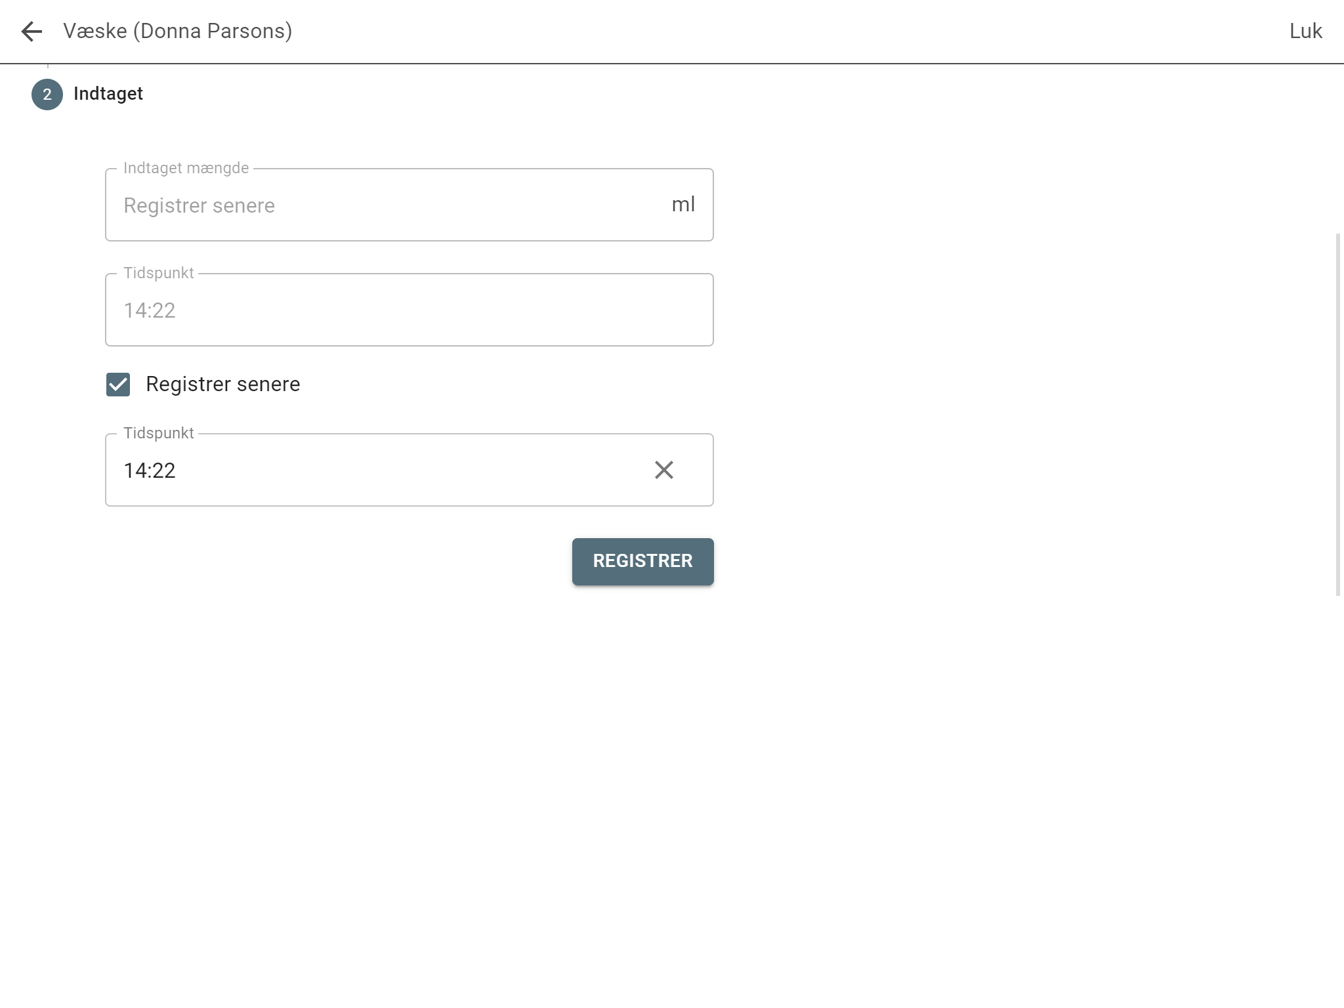
BILLEDE 5

BILLEDE 6
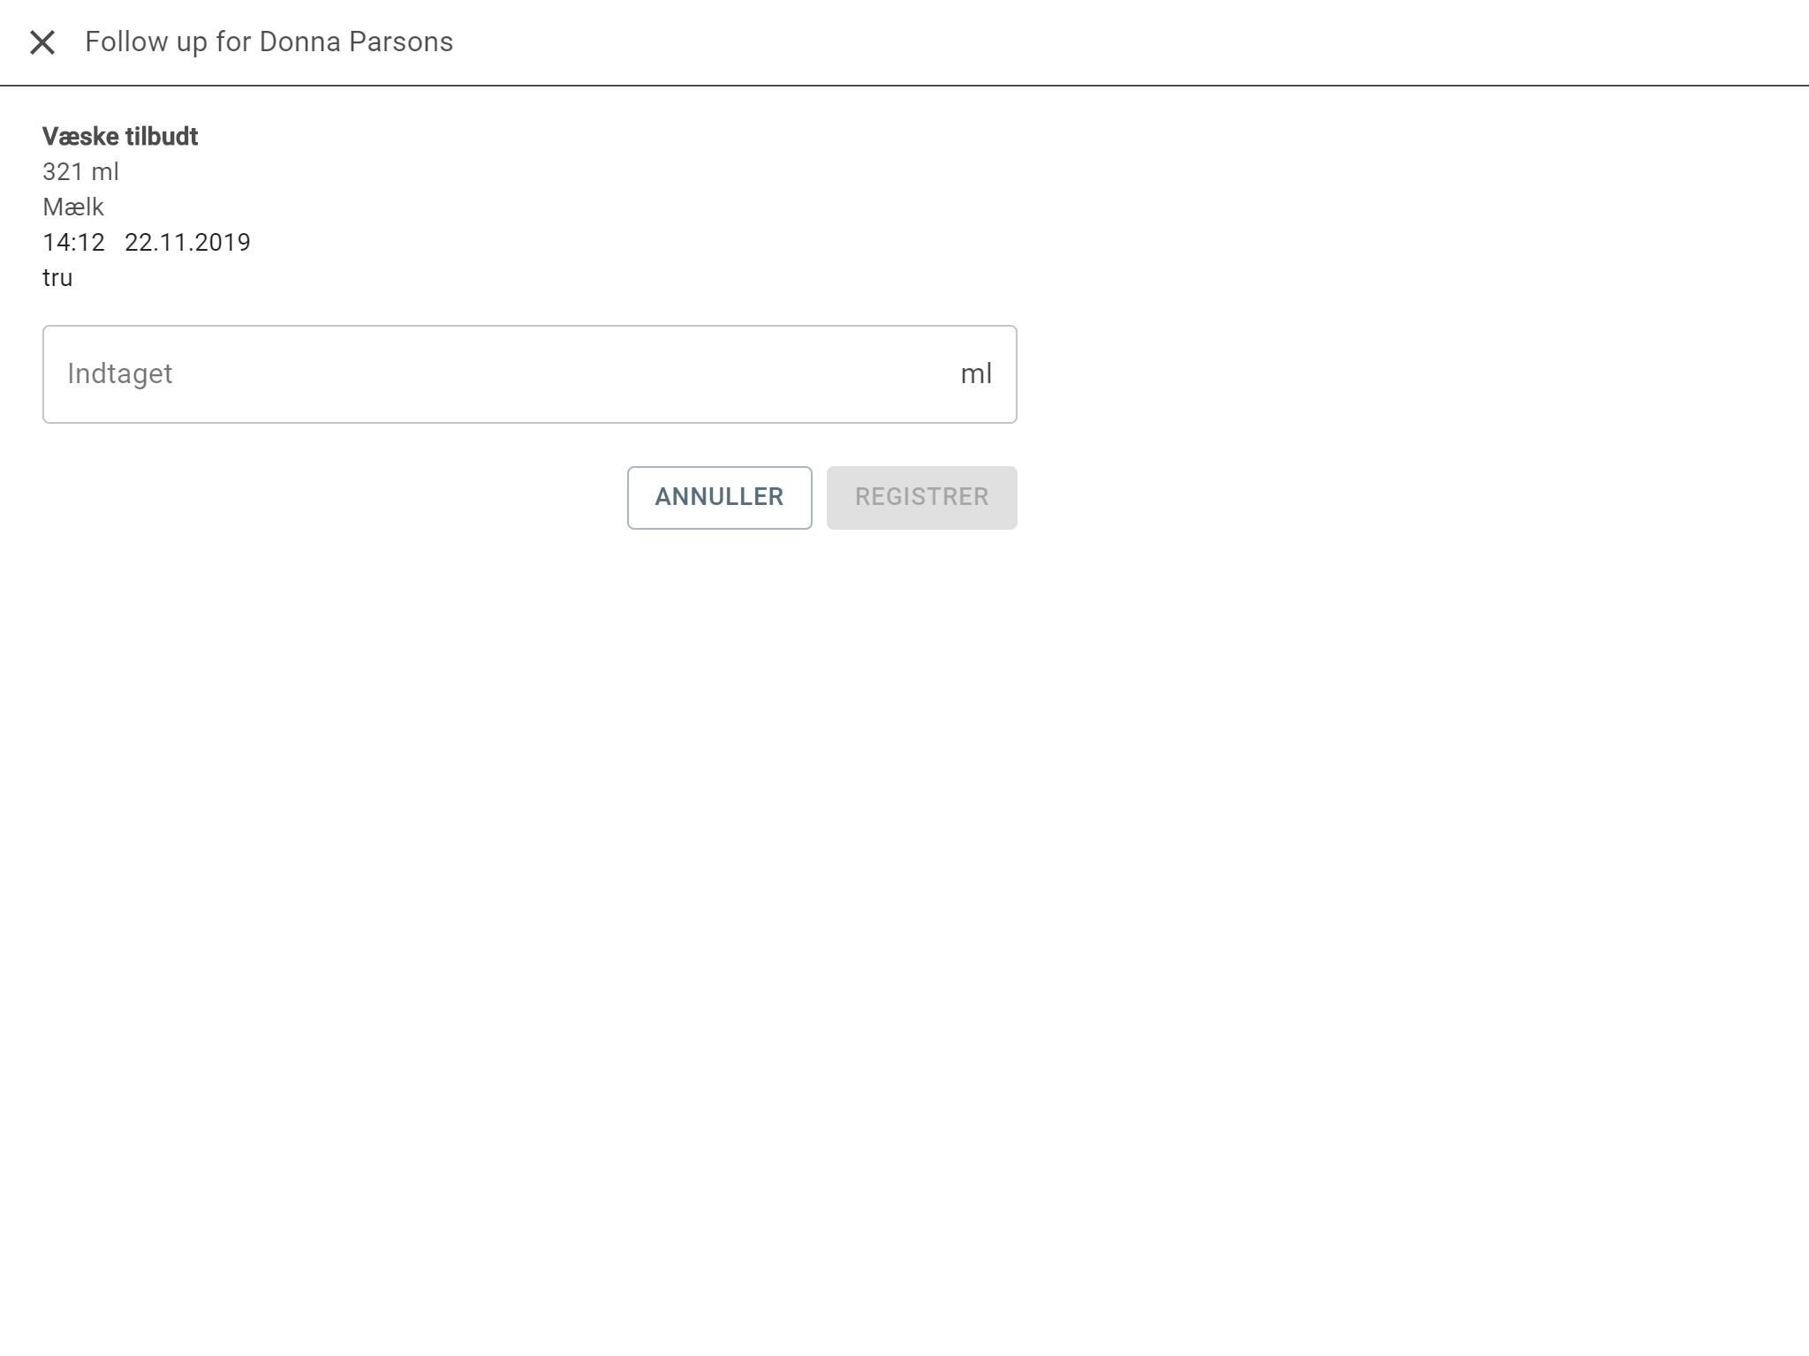

3. Registrer væske fra borgerens profil:
Væskeregistrering kan udføres fra borgerens profil. Under borgerens profil vælger du ”Væske” og her kan du både se overblik over tidligere registreringer, men du kan også lave en ny registrering. Dette gøres ved at trykke på plus-symbolet (+) yderst til højre. Det er som i kender fra Skemaer. (Se billede 7)
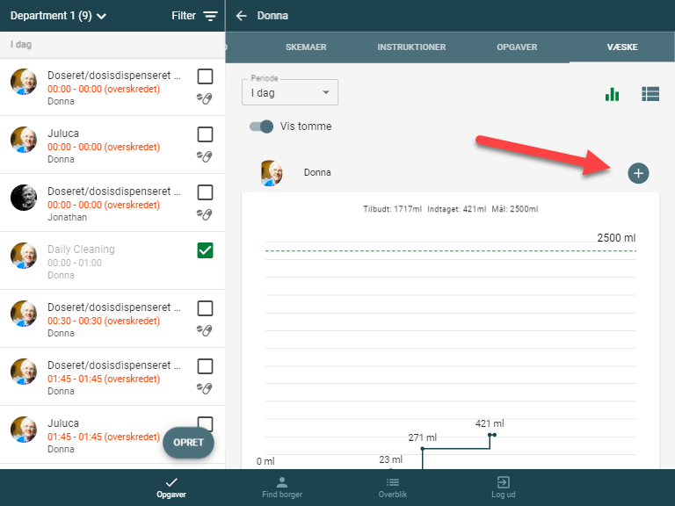
BILLEDE 7

4. Registrer væske fra ”Overblik”:
Væskeregistrering kan udføres fra ”Overblik” i bunden af skærmen. Når du trykker på Overblik og vælger væske får du både overblik over tidligere registreringer, men du kan også lave en ny registrering ved at trykke på plus-symbolet (+) yderst til højre. Det er som i kender fra Skemaer. (Se billede 8)

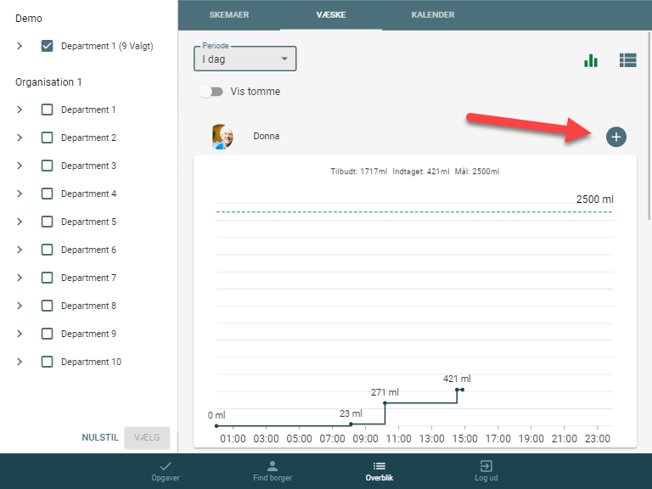
BILLEDE 8

Se registreringer fra skærmene
Ønsker du at se udførte registreringer og herved få overblik kan dette gøres to steder fra skærmene.
1. Se registreringer under borgerens profil
Ønsker du at se de registreringer for en borger kan dette gøres under borgerens profil. Under borgerens profil vælger du ”Væske” og kan her se overblik over de registreringer der er foretaget for den ønskede periode. Du kan vælge:
- I dag
- 2 dage
- 1 uge
- Vælg periode (du definerer selv start og slut)
I væske får du vist en graf for den ønskede periode. Grafen viser det der er indtaget op imod borgerens daglige væskemål (indtastet fra computeren). Grafen kan også vises ved at trykke på graf-ikonet. (Se billede 9)
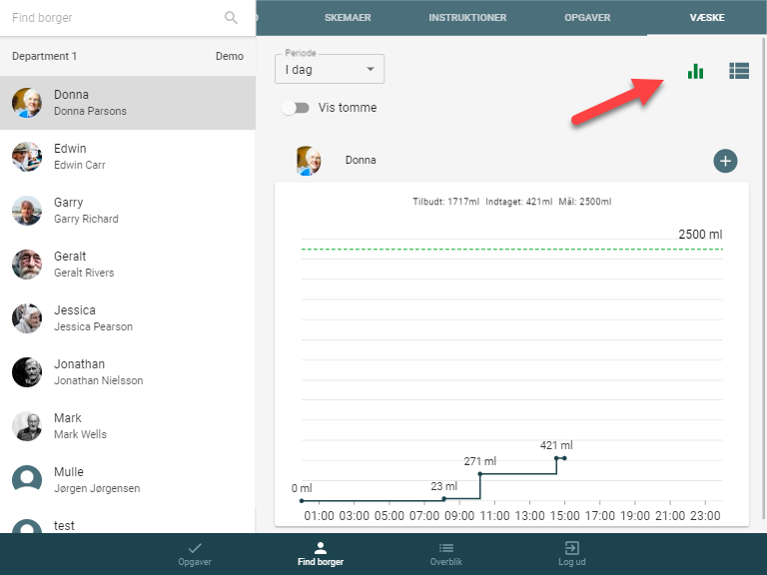
BILLEDE 9

Ønsker du at se en liste over de registreringer der er fortaget fordelt på dagene i den ønskede periode, skal du trykke på ikonet for detaljevisning. (Se billede 9) Du kan nu vælge at folde registreringerne ud ved at trykke på dem.

BILLEDE 10
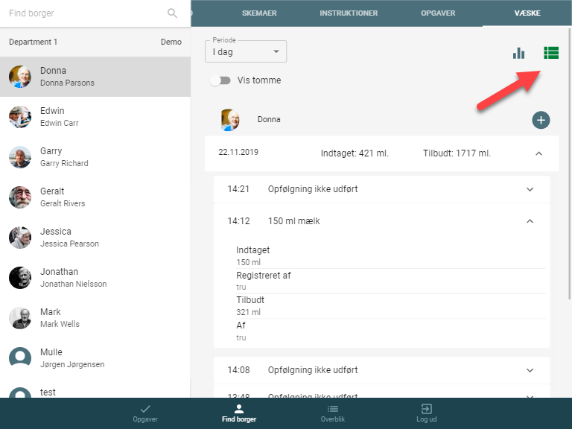

2. Se registreringer under ”Overblik”
I ”Overblik” har du mulighed for at få overblik over registreringer på tværs af flere borgere, f.eks. på en afdeling. Dette gøres som følgende:
- Tryk på ”Overblik” i bunden.
- Vælg de borgere du ønsker at se væskeregistreringer for.
- Vælg hvilken periode du ønsker at se registreringer for (samme periode valg som beskrevet ovenfor under borgerens profil)
Her kan du som beskrevet ovenfor få grafer af de udførte væskeregistreringer holdt op imod borgerens daglige væskemål. Eller du kan trykke på ”Vis detaljer” øverst til venstre og få en liste over de registreringer der forekommer i den valgte periode. (Se billede 11)

BILLEDE 11
